关于陕西省西安市消防救援支队专业队装备建设采购项目的中标结果公告

一、项目编号：XCZX2025-0180-3
备案编号：ZCBN-西安市-2025-05488
二、项目名称：陕西省西安市消防救援支队专业队装备建设采购项目三、中标信息
采购包二（多旋翼航磁设备）：
供应商名称：北京根越科技有限公司
供应商地址：北京市怀柔区杨宋镇凤翔东大街 9 号 A 座 A3558 室
中标金额：390261.00元
联系人：孟令修
联系电话：18522402340
四、主要标的信息
货物类
详见附件。
五、评审专家名单：姚弘、任文龙、朱江、张武、薛南。
六、公告期限：自本公告发布之日起1个工作日。
七、其他补充事宜
1、本项目采用综合评分法，现依据市财函【2024】817号文件规定，中标供应商评审总得分为91.37分，评审价格为390261.00元。
2、请中标供应商于本项目公告期届满之日起，在西安市公共资源交易中心网站——企业端下载该项目电子版中标通知书，同时须前往西安市公共资源交易中心八楼提交纸质投标文件一正两副，内容与电子投标文件完全一致。
八、凡对本次公告内容提出询问，请按以下方式联系。

1.采购人信息

名 称：西安市消防救援支队

地 址：西安市雁塔区科技七路10号

联系电话：029-86750035

2.采购代理机构信息

名 称：西安市市级单位政府采购中心

地 址：西安市未央区文景北路16号白桦林国际B座

电 话：029-86510029 86510365转分机80837

西安市市级单位政府采购中心
2026年3月31日

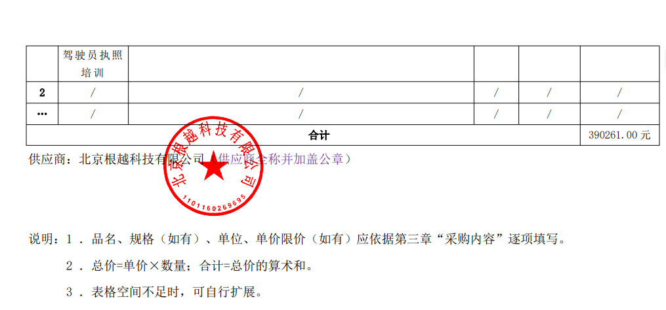
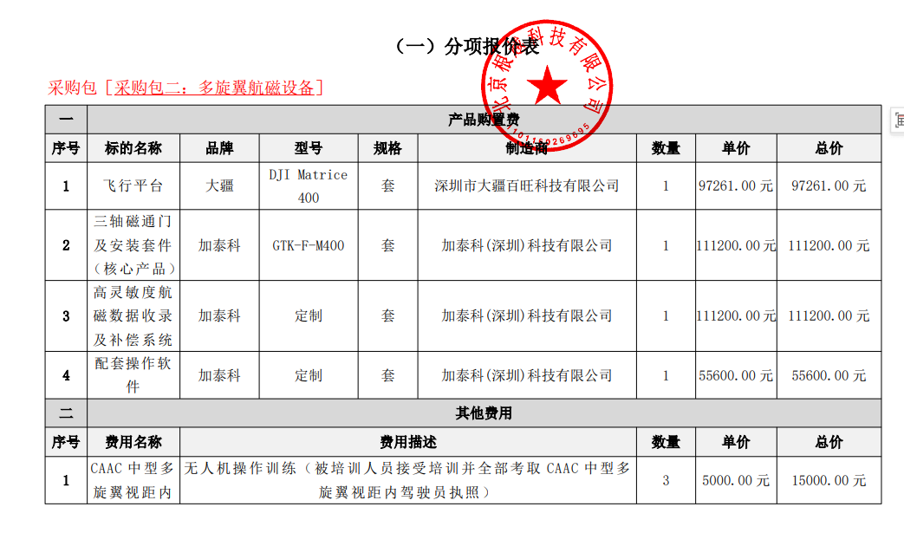
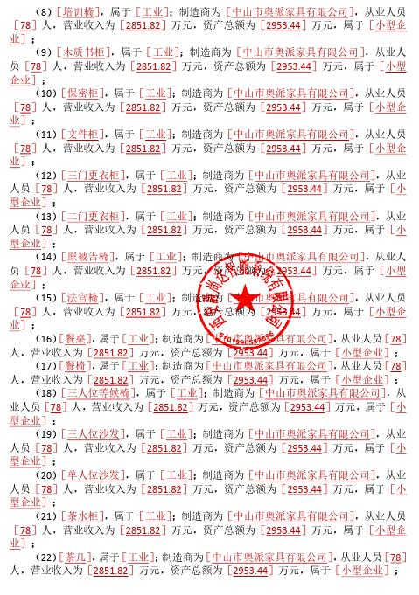
九、附件

